○研修会場の案内（会場参加者用）

ＴＫＰ市ケ谷カンファレンスセンター６階　ホール６Ｃ

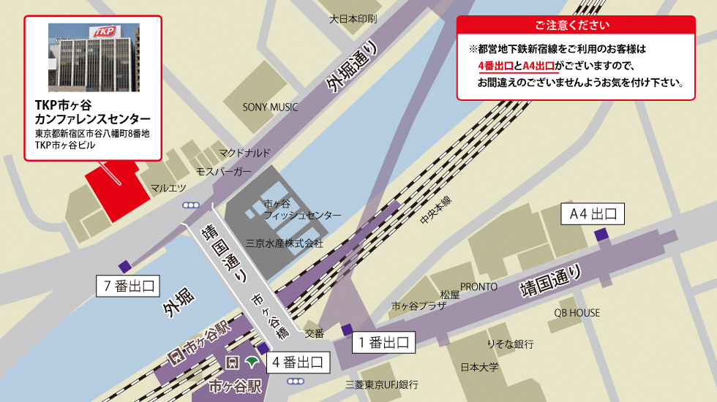

〒162-0844　東京都新宿区市谷八幡町８　ＴＫＰ市ケ谷ビル（電話 03-5227-6911）

●ＪＲ総武線 市ケ谷駅 徒歩２分

●東京メトロ南北線・有楽町線 市ケ谷駅７番出口 徒歩１分

●都営新宿線 市ケ谷駅４番出口（Ａ４出口ではありません）　徒歩２分

○研修会日程

令和７年１０月１８日（土）

|  |  |
| --- | --- |
| ８：４５～　９：００ | オリエンテーション |
| ９：００～　９：４５ | 派遣事業と意思疎通支援者の業務 |
| ９：５５～１０：４０ | 失語症概論／失語症と合併しやすい障害について |
| １０：５０～１１：５０ | 失語症のある人の日常生活とニーズ |
| （　昼　休　み　） | |
| １２：３５～１３：３５ | 身体介助の方法 |
| １３：４５～１５：５５ | コミュニケーション支援技法Ⅰ　　　　　　　　（途中休憩） |
| １６：０５～１７：４５ | コミュニケーション方法の選択法　　　　　　　（途中休憩） |

令和７年１０月１９日（日）

|  |  |
| --- | --- |
| ８：５５～　９：２５ | 福祉制度概論 |
| ９：３５～１１：４５ | 外出同行支援　　　　　　　　　　　　　　　　（途中休憩） |
| （　昼　休　み　） | |
| １２：３０～１３：３０ | 意思疎通支援者とは何か／意思疎通支援者の心構えと倫理 |
| １３：４０～１５：３５ | コミュニケーション支援技法Ⅱ　　　　　　　　（途中休憩） |
| １５：３５～１５：４０ | 閉講式（事務連絡） |